评估资料 注意保存

58

四川汽车职业技术学院评估领导小组办公室 2018年5月31日

我校召开评估工作例会

2018年5月31日下午，我校在行政楼二楼会议室召开了评估工作例会，部署近期评估工作安排。会议由学校评估办主任赵虹副院长主持，评估工作小组副组长张立光、评估资料小组组长、各系（部）主任以及评估资料整理相关人员参加了会议。
赵虹主任作工作安排：
第一，目前工作重点是根据资料完成分项自评报告。根据前期所承担的评估资料任务以及部门职能划分，学校将七大项的自评报告承担人安排如下：第一部分“领导作用”自评报告撰写人：陈明彬、李国玲；第二部分“师资队伍”自评报告撰写人：张顺玉、向娟；第三部分“课程建设”自评报告撰写人：郑亚平、王成健、刘洪秀；第四部分“实践教学”自评报告撰写人：敬素清（另沙谦、王成健、董艳军承担部分）；第五部分“特色专业建设”自评报告撰写人：王骏；第六部分“教学管理”自评报告撰写人：郑亚平、王骏（另系部主任及蹇欣洲、胡从兵老师配合承担部分）；第七部分“社会评价”自评报告撰写人：杨树樊（龚兰兰协助）。其次，赵虹主任对如何准备自评报告提出了具体要求；随后她与各分项自评报告承担人交流后，确定在6月7日前完成所有自评报告的撰写。
第二，6月30日省督导办进行自评检查，在此之前王骏和向娟老师负责填报相应资料。
第三，所有评估资料争取在本学期放假前完成。
第四，评估办公室近期完成评估宣传手册（教师手册与学生手册）、注意评估日常工作的跟进报导、协助各自评报告撰写人并做好服务工作。
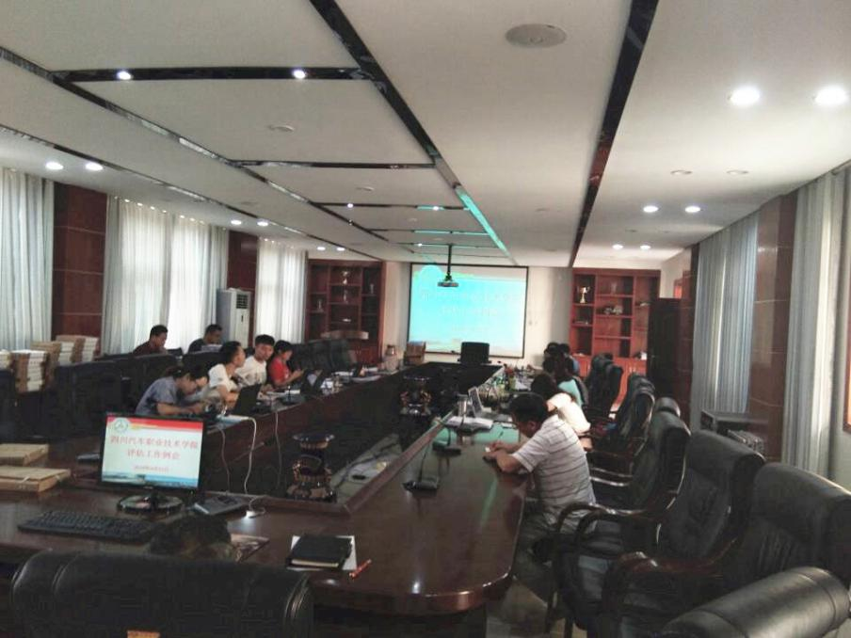

（供稿：宋静 ）

送：院领导
发：各系（部）、处、室
2018年5月31日印发

